Программное обеспечение комплекса средств единого времени

«КСВ ТОПАЗ»

Инструкция по эксплуатации для оператора

ЦИВР.00107-01 34-01

СПО модуль приема и обработки сигнала GPS/ГЛОНАСС ЦИВР.20020

СПО Модуль-сервер ЦИВР.20021

СПО Модуль-клиент ЦИВР.20022

СПО Сервер точного времени ЦИВР.20023

Содержание
Лист
Аннотация 3
1. НАЗНАЧЕНИЕ ПРОГРАММНОГО ОБЕСПЕЧЕНИЯ КОМПЛЕКСА 4
1.1. Компоненты программного обеспечения 4
1.2. Назначение АРМ СЕРВЕР ВРЕМЕНИ 4
1.3. Принципы функционирования АРМ СЕРВЕР ВРЕМЕНИ 4
1.4. Назначение АРМ КЛИЕНТ ВРЕМЕНИ 5
1.5. Принципы функционирования АРМ КЛИЕНТ ВРЕМЕНИ 5
2. ИНТЕРФЕЙС ПОЛЬЗОВАТЕЛЯ 6
2.1. АРМ СЕРВЕР ВРЕМЕНИ 6
2.2. АРМ КЛИЕНТ ВРЕМЕНИ 8

Аннотация
Настоящая инструкция по эксплуатации содержит общую информацию, касающуюся порядка работы персонала с комплекса средств единого времени «КСВ ТОПАЗ».
Более подробные сведения, необходимые для правильного использования возможностей программного обеспечения данного изделия, приведены в инструкции по эксплуатации.

НАЗНАЧЕНИЕ ПРОГРАММНОГО ОБЕСПЕЧЕНИЯ КОМПЛЕКСА
Программное обеспечение комплекса средств единого времени «КСВ ТОПАЗ» предназначено для:
- синхронизации шкал времени, используемых в подсистемах и комплексах автоматизированных систем УВД (системы документирования на базе магнитофонов с цифровой записью, оборудование автоматизированных рабочих мест (АРМ));
- обеспечения служебных помещений служб УВД информацией о времени.

Компоненты программного обеспечения
Программная часть комплекса средств единого времени «КСВ ТОПАЗ» включает следующие компоненты:
Таблица 1
Название | Назначение
ksv_server-1.0-1.i386.rpm | Файл установки АРМ СЕРВЕР ВРЕМЕНИ
ksv_client-1.0-1.i386.rpm | Файл установки АРМ КЛИЕНТ ВРЕМЕНИ

Назначение АРМ СЕРВЕР ВРЕМЕНИ
АРМ СЕРВЕР-а ВРЕМЕНИ предназначен для получения информации от приемного блока GPS / ГЛОНАСС), обработки этой информации, коррекции системных часов, передачи обработанной временной информации в ЛВС, для синхронизации всех АРМ, подключенных к ЛВС.

Принципы функционирования АРМ СЕРВЕР ВРЕМЕНИ
Так как ПО реализовано в виде СЕРВИСА, его функционирование не нуждается в выполнении каких-либо действий со стороны человека и запускается сразу после окончания инициализации ОС. В ПО реализован полностью автоматический режим работы. В данной конфигурации СЕРВИС «ksv_server» будет выполнять следующие функции:

Функция | Выполнение | Примечание
Получение информации по ЛВС от АРМ СЕРВЕР ВРЕМЕНИ | ДА | Когда данный СЕРВЕР ВРЕМЕНИ перестает получать данные от  GPS/ГЛОНАСС по асинхронному порту RS-232С, начинает получать данные по ЛВС от другого СЕРВЕРА ВРЕМНИ
Чтение информации от GPS\ГЛОНАСС через асинхронный порт RS-232С | ДА | Всегда
Обработка полученной информации | ДА | Всегда
Коррекция системных часов | ДА | Всегда
Передача обработанной временной информации в ЛВС | ДА | Всегда

Назначение АРМ КЛИЕНТ ВРЕМЕНИ
АРМ КЛИЕНТ ВРЕМЕНИ предназначено для получения информации от АРМ СЕРВЕРА ВРЕМЕНИ по ЛВС, обработки этой информации, коррекции системных часов.

Принципы функционирования АРМ КЛИЕНТ ВРЕМЕНИ
Так как ПО реализовано в виде СЕРВИСА, его функционирование не нуждается в выполнении каких-либо действий со стороны человека и запускается сразу после окончания инициализации ОС. В ПО реализован полностью автоматический режим работы. В данной конфигурации СЕРВИС «ksv_server» будет выполнять следующие функции:

Функция | Выполнение | Примечание
Получение информации по ЛВС от АРМ СЕРВЕР-а ВРЕМЕНИ | ДА | Всегда
Чтение информации от GPS\ГЛОНАСС через асинхронный порт RS-232С | НЕТ | -
Обработка полученной информации | ДА | Всегда
Коррекция системных часов | ДА | Всегда
Передача обработанной временной информации в ЛВС | НЕТ | -

ИНТЕРФЕЙС ПОЛЬЗОВАТЕЛЯ

АРМ СЕРВЕР ВРЕМЕНИ
Человеко-машинного интерфейс АРМ СЕРВЕР ВЕРМЕНИ реализуется посредством стандартных средств ОС по работе с сервисами. Стандартные средства операционной системы позволяют пользователю запускать, останавливать выполнение сервиса, а также просматривать журнал событий, куда ПО АРМ СЕРВЕР ВРЕМЕНИ заносит записи.

Окно «КСВ Контрольная панель»

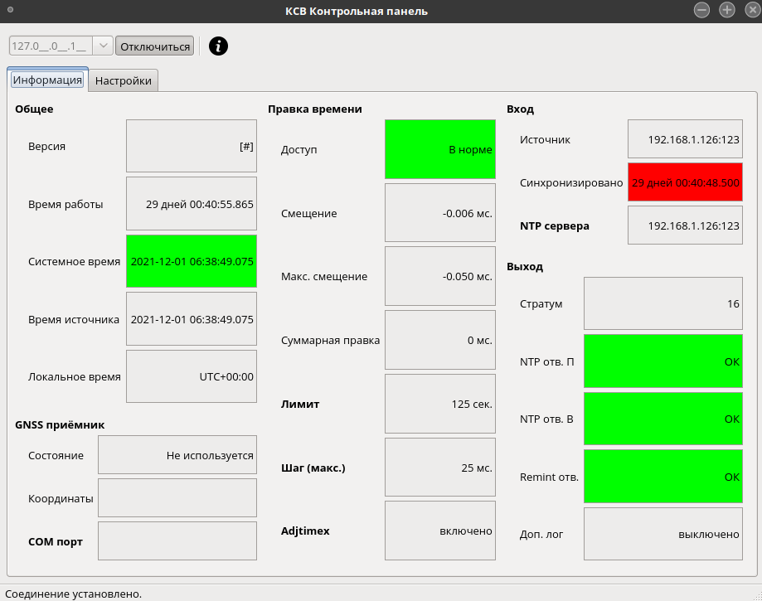
Рисунок 1 – Вкладка «Информация»
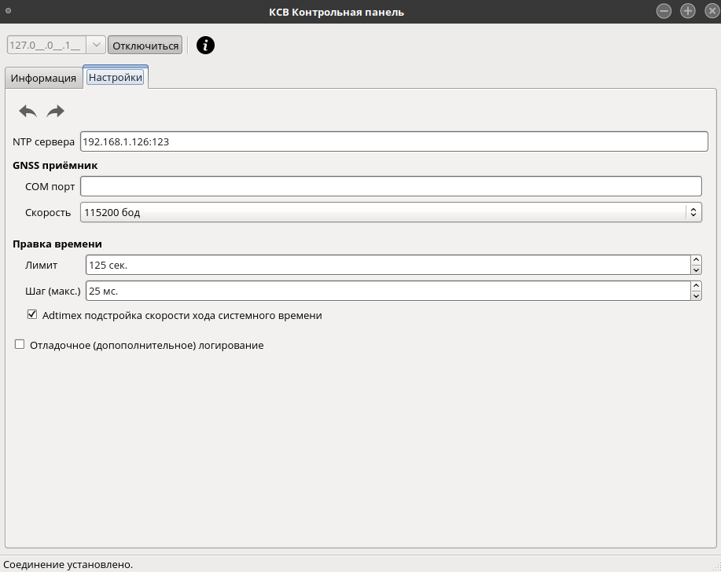
Рисунок 2 – Вкладка «Настройки»
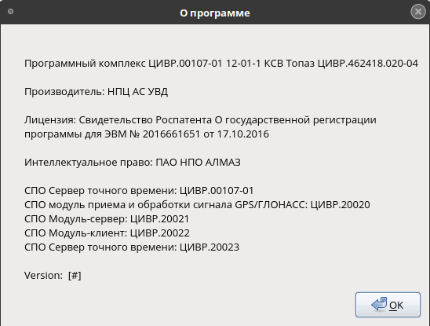
Рисунок 3 – Окно «О программе»

АРМ КЛИЕНТ ВРЕМЕНИ

Человеко-машинный интерфейс АРМ КЛИЕНТ ВРЕМЕНИ реализуется посредством стандартных средств ОС по работе с сервисами. Стандартные средства операционной системы позволяют пользователю запускать, останавливать выполнение сервиса, а также просматривать журнал событий, куда ПО АРМ СЕРВЕР-а ВРЕМЕНИ заносит записи.

